“三八”妇女节活动纪念品采购需求

一、采购项目名称
南京师范大学中北学院2026年“三八”妇女节活动纪念品
二、采购说明
南京师范大学中北学院2026年“三八”妇女节活动纪念品，预计采购数量135套，预算金额27000元，包含运费、税费、协助发放等。
三、采购内容
“又见美物”干湿分离健身包、旅行收纳五件套，具体材质、颜色、规格等信息见下图：
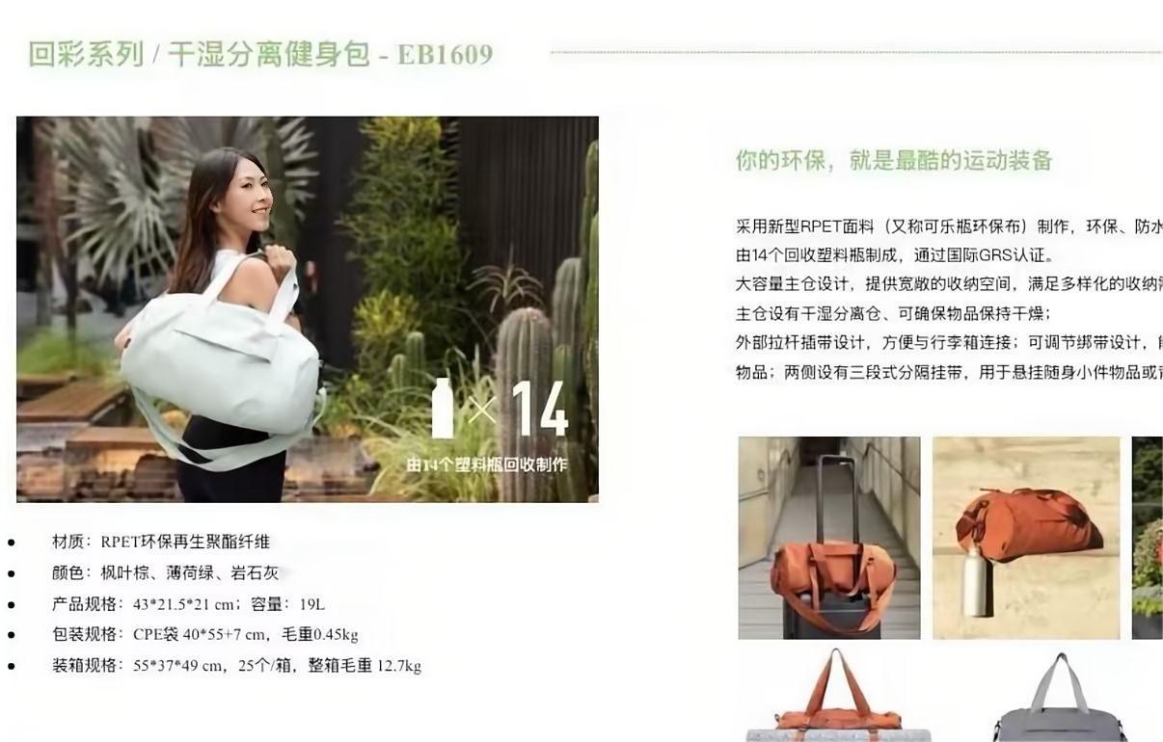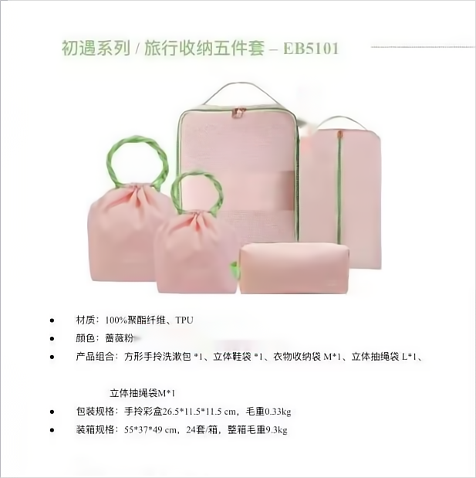
参与询价的供应商需提供与采购内容规定的同规格样品：（1）健身包需要提供三个颜色的品牌实物样品；（2）收纳五件套需要提供一个颜色的品牌实物样品。
采购结束后，成交供应商样品作为验收依据，未成交供应商提供的样品将由采购科联系寄回。

